Inteligentné zariadenia a digitálna energetická technológia
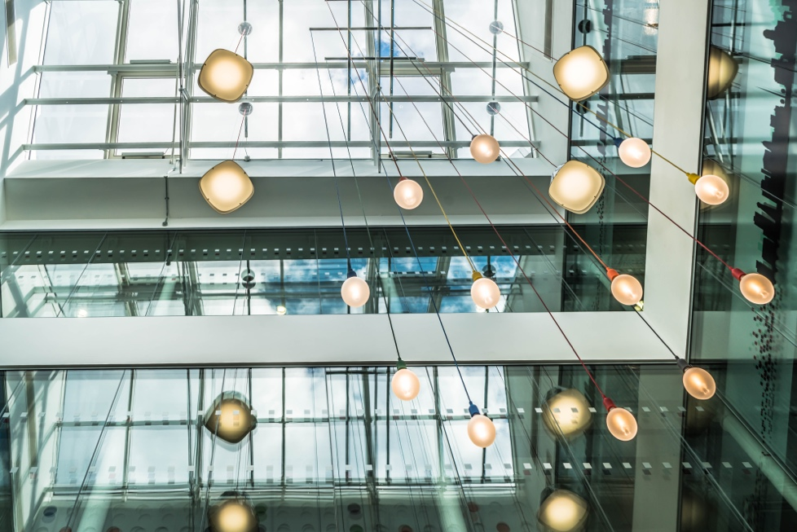

Inteligentné zariadenia a digitálna energetická technológia 1
Ako funguje tento kurz 1
Úvod 3
Digitálny merač alebo inteligentný merač? 3
Vlastnosti inteligentných spotrebičov alebo inteligentných zariadení 4
Inteligentné meracie zariadenia v Európe 5
Záver 6
Ďalšie zdroje 6
Poďakovanie 7

Ako funguje tento kurz

Tento krátky 30-minútový kurz vysvetľuje, čo sú inteligentné zariadenia a ako pomáhajú lepšie pochopiť, ako a kedy spotrebúvame energiu. Lepším pochopením našej vlastnej spotreby energie môžeme prijímať informované rozhodnutia o jej znížení. Tým môžeme ušetriť peniaze a prispieť k zníženiu nášho vplyvu na životné prostredie.

Možno:

- Chcete lepšie pochopiť, ako a kedy spotrebúvate energiu vo vašej domácnosti.
- Zvažujete spôsoby, ako zvýšiť energetickú účinnosť vášho domu a ušetriť peniaze.
- Zaujímajú vás nové technológie, ako sú inteligentné meracie zariadenia, a ich úloha v digitálnej energetickej transformácii.

Tento kurz prehĺbi vaše chápanie digitálnej energetickej transformácie a podporí vašu vlastnú digitálnu energetickú cestu! Je súčasťou súboru 12 kurzov s názvom Digital Energy Essentials (Základy digitálnej energie), ktoré vyvinul projekt Every1 s cieľom umožniť a podporiť zapojenie všetkých do energetickej transformácie. Viac informácií o projekte nájdete na: https://every1.energy

Na konci kurzu vám odporúčame ďalšie vzdelávacie materiály, ktoré môžete preskúmať. Patrí medzi ne kurz Čo je digitálna energetická transformácia? ktorý sa zaoberá tým, čo je digitálna energia a dôvodmi prechodu na digitalizáciu našej výroby a spotreby energie.

Ide o preklad pôvodnej anglickej verzie kurzu, ktorý obsahuje možnosť vyplniť krátky kvíz a získať digitálny odznak Every1.
Tento projekt bol financovaný z programu Európskej únie pre výskum a inovácie Horizont (2021-2027) na základe grantovej dohody č. 101075596. Za obsah tohto kurzu nesie výhradnú zodpovednosť projekt Every1 a nemusí nevyhnutne odrážať názor Európskej únie.

Výsledky vzdelávania

Po absolvovaní tohto krátkeho kurzu by ste mali byť schopní:

- Vymenovať hlavné funkcie inteligentného zariadenia.
- Pochopiť, ako vám rôzne inteligentné zariadenia a digitálne energetické technológie môžu pomôcť pri informovanejšom rozhodovaní o vašej spotrebe energie.
- Oceniť úlohu inteligentných meracích zariadení v prechode na digitálnu energetiku.
- Pochopiť rozdiely medzi digitalizáciou a digitalizáciou dát.

Úvod

- Chcete lepšie pochopiť svoju spotrebu energie?
- Chcete pochopiť, ako môžete pomocou inteligentných technológií dosiahnuť úspory energie a zvýšiť jej efektívnosť?
- Zaujíma vás úloha nových technológií v digitálnej energetickej transformácii?

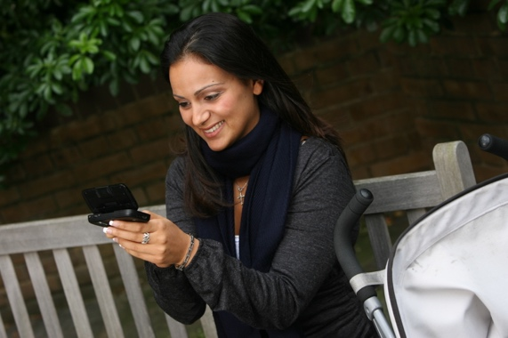
Tento kurz sa zaoberá rôznymi typmi inteligentných zariadení a digitálnych energetických technológií.

Keďže spôsob, akým vyrábame a spotrebúvame energiu, je čoraz viac digitalizovaný, podrobnejšie sa pozrieme na to, čo pre vás znamená digitalizácia energetiky, aké digitálne technológie sú k dispozícii, aby vám pomohli lepšie pochopiť vašu spotrebu energie, zvýšiť efektívnosť a potenciálne ušetriť peniaze.

Zameriavame sa najmä na rozdiel medzi digitálnymi a inteligentnými meradlami a skúmame niektoré výhody a výzvy.

Nakoniec sa pozrieme na úlohu inteligentných zariadení a spotrebičov, a najmä inteligentných meracích zariadení, v rámci digitálnej energetickej transformácie v Európe.

Digitálny merač alebo inteligentný merač?

Pozrime sa bližšie na to, ako monitorujeme a zaznamenávame našu spotrebu energie v domácnosti, a to porovnaním fungovania digitálneho meradla a inteligentného meradla. Digitálne meradlá a inteligentné meradlá majú rôzne účely a funkcie.

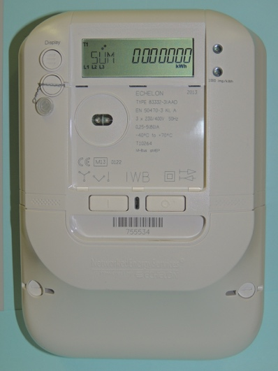
Možno máte nainštalovaný digitálny merač, ktorý meria a zobrazuje vašu spotrebu energií, ako je elektrina, voda alebo plyn. Digitálny merač je príkladom digitalizácie. Niektoré digitálne merače môžu ukladať a prenášať údaje na účely monitorovania, napríklad na prenos údajov do energetických spoločností alebo na centrálny displej v domácnosti.

Prípadne máte alebo zvažujete inštaláciu inteligentného merača, ktorý tiež zaznamenáva a zobrazuje vašu spotrebu energií, ale obsahuje aj pokročilé funkcie, ako je diaľkové ovládanie, automatizácia a funkcie pripojenia.

Čo robí tento typ merača inteligentným?

Inteligentný merač môže prijímať a odosielať údaje dodávateľovi energií prostredníctvom bezdrôtových sietí alebo komunikácie cez elektrické vedenie. To znamená, že inteligentný merač môže poskytovať diaľkové odčítania, vykonávať aktualizácie softvéru atď. bez toho, aby musel niekto z dodávateľskej spoločnosti navštíviť vašu domácnosť.

Inteligentné meracie prístroje disponujú opatreniami kybernetickej bezpečnosti na ochranu údajov, ktoré odosielajú a prijímajú, čím zabezpečujú vaše súkromie a integritu systému.

Môžete vidieť informácie o vašej spotrebe energie v reálnom čase a podrobné správy o tom, ako energiu využívate. Lepšie pochopenie vašej vlastnej spotreby energie vám umožňuje prijímať informovanejšie rozhodnutia o tom, kde by sa dalo dosiahnuť úspory energie.

Inteligentný merač vám tiež umožňuje využívať viacero taríf, takže vám môžu byť účtované rôzne sadzby v rôznych časoch dňa alebo roka. To môže pomôcť podporiť využívanie energie mimo špičky, keď je dopyt nižší.

Inteligentné meracie zariadenia majú aj ďalšie výhody pre dodávateľov energií, pretože každé inteligentné meracie zariadenie je pripojené k takzvanému inteligentnej distribučnej sieti. Informácie poskytované inteligentnými meracími zariadeniami z domácností a podnikov umožňujú lepšie pochopiť, ako sa energie využívajú, a podporujú reakciu na dopyt. Vďaka neustálemu monitorovaniu elektrickej siete je možné ľahko identifikovať a odstrániť výpadky elektrickej energie.

Inteligentné spotrebiče, ako sú inteligentné meracie zariadenia, sú príkladom digitalizácie energie.

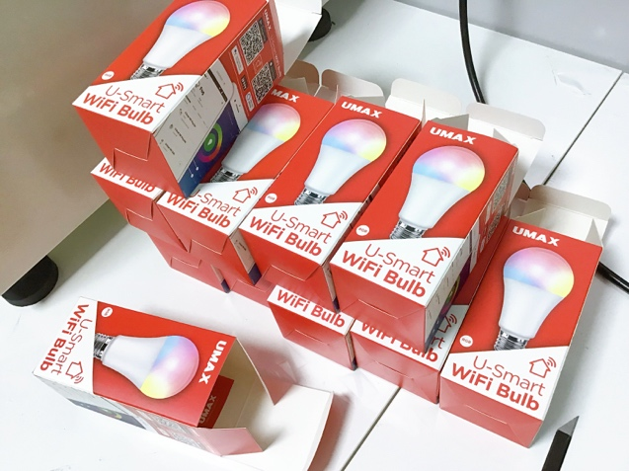
Vlastnosti inteligentných spotrebičov alebo inteligentných zariadení

Okrem inteligentných meracích zariadení existuje mnoho ďalších rôznych typov inteligentných zariadení, ktoré môžete používať doma alebo v práci.

Pozrime sa bližšie na štyri príklady.

Tieto štyri príklady boli vybrané, pretože sa týkajú činností v domácnosti, kde často spotrebúvame najviac energie, a preto by mohli priniesť najväčšie úspory.

- Inteligentné termostaty: Tieto zariadenia sa môžu naučiť vaše preferencie v oblasti kúrenia a chladenia a automaticky prispôsobovať teplotu. Inteligentné termostaty sa dajú ovládať na diaľku a môžu pomôcť ušetriť na účtoch za energiu.
- Inteligentné rúry a sporáky: Varné spotrebiče, ktoré je možné diaľkovo predhriať, ktoré dodržiavajú naprogramované režimy varenia a niekedy sú integrované s receptami, aby automaticky upravovali časy a teploty varenia.
- Inteligentné osvetlenie: LED žiarovky a osvetľovacie systémy, ktoré je možné ovládať prostredníctvom aplikácií v smartfónoch alebo hlasových príkazov, čo vám umožňuje meniť farbu a intenzitu svetla a naplánovať, kedy sa svetlá zapnú a vypnú.
- Inteligentné práčky a sušičky: Práčky a sušičky, ktoré je možné spustiť na diaľku, ktoré posielajú oznámenia po dokončení cyklu a ktoré optimalizujú cykly na základe naplnenia. Je možné ich tiež naplánovať tak, aby bežali mimo špičky spotreby energie.

Ako vyplýva z týchto príkladov, inteligentné spotrebiče ponúkajú pokročilé funkcie, ktoré sú zvyčajne umožnené pripojením k internetu a niekedy aj umelou inteligenciou (AI).

V porovnaní s digitálnymi spotrebičmi sa inteligentné spotrebiče dajú ovládať na diaľku (napríklad pomocou smartfónu) a môžete s nimi automatizovať úlohy. Inteligentné spotrebiče s vami môžu komunikovať aj intuitívnejším spôsobom, napríklad tým, že sa učia z toho, ako používate konkrétne zariadenie, alebo tým, že posielajú pripomienky alebo upozornenia priamo do vášho smartfónu.

Keďže jeden inteligentný spotrebič môže byť pripojený a integrovaný s inými inteligentnými zariadeniami, môžeme pripojiť aj viacero inteligentných spotrebičov a vytvoriť takzvanú inteligentnú domácnosť.

Inteligentné meracie zariadenia v Európe

Inteligentné meracie zariadenia zohrávajú dôležitú úlohu v digitálnej energetickej transformácii a potenciálne poskytujú rad výhod ako dodávateľom energie, tak aj spotrebiteľom.

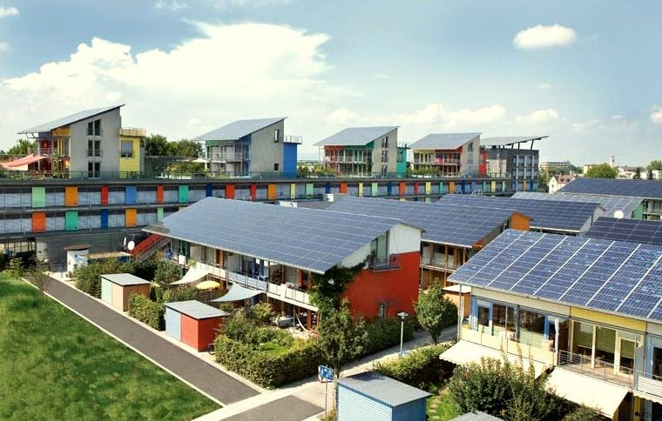
Na podporu používania inteligentných meradiel, zvýšenie efektívnosti a umožnenie plynulej integrácie energie z čistých technológií, ako sú solárne panely alebo veterné turbíny, potrebujeme aj vhodnú infraštruktúru alebo inteligentnú sieť alebo distribučný systém. To si vyžaduje záväzok, politiku a financovanie na národnej a regionálnej úrovni.

V rámci svojho záväzku k digitálnej energetickej transformácii si Európska komisia stanovila cieľ, aby do roku 2020 používalo inteligentné meracie zariadenia 80 % spotrebiteľov elektrickej energie.

Európske krajiny ako Švédsko a Španielsko už dosiahli 100 % inštaláciu digitálnych meradiel, hoci ich využívanie sa v rámci bloku výrazne líši. Viac informácií o doterajšom pokroku a prístupe jednotlivých krajín nájdete v tomto článku Power Technology EU smart meter optimism dampened by slow uptake (Optimizmus EÚ v súvislosti s inteligentnými meradlami tlmený pomalým zavádzaním).

Ako sa uvádza v tomto článku, okrem záujmu jednotlivých krajín o ich inštaláciu a napriek celoeurópskej legislatíve zameranej na riešenie obáv, pretrvávajú výzvy v oblasti ochrany osobných údajov, potenciálu hackovania digitálnych zariadení a inštalácie a životnosti digitálnych zariadení.

K otázke ochrany osobných údajov sa vrátime podrobnejšie v našom kurze Ochrana súkromia, bezpečnosť a istota v digitálnom energetickom prostredí.

Viac informácií o dôležitosti infraštruktúry a práci, ktorá je potrebná v rámci celého bloku, nájdete v tomto článku Európskej komisie Inteligentné siete a meracie zariadenia.

Viac informácií o politikách, ktoré sú súčasťou Európskej zelenej dohody a podporujú odklon od fosílnych palív, nájdete v tomto článku Európskej rady o iniciatíve Fit for 55.

Záver

Hoci výzvy pretrvávajú, inteligentné zariadenia a spotrebiče, ako sú inteligentné meracie zariadenia, zohrávajú kľúčovú úlohu v digitálnej energetickej transformácii.

Zatiaľ čo v Európe pokračuje zavádzanie inteligentných meradiel a rôzne krajiny pristupujú k podpore domácností odlišne, lepšie pochopenie našej vlastnej spotreby energie nám umožňuje robiť zmeny a potenciálne šetriť energiu a peniaze.

Inteligentné technológie tiež podporujú integráciu čistých technológií a náš prechod od fosílnych palív.

Tento kurz je súčasťou série Digital Energy Essentials (Základy digitálnej energie).

Možno budete mať záujem o náš kurz Čo je digitálna energetická transformácia? aby ste sa dozvedeli viac o tom, čo je digitálna energetická transformácia a ako prebieha.

Ďalšie zdroje

- Viac informácií o plánoch Európskej komisie v oblasti digitalizácie energetiky nájdete v článku Digitalizácia energetického systému.
- Pozrite sa na zavádzanie inteligentných meracích zariadení v rôznych krajinách v článku Statista Podiel domácností vybavených inteligentnými meracími zariadeniami v Európe v roku 2022...
- Prečítajte si článok EU Science Hub Zachovanie životného prostredia a prechod na obnoviteľné zdroje energie podporujú vývoj nových energetických technológií.

Poďakovanie

Inteligentné zariadenia a digitálne energetické technológie boli vytvorené v rámci projektu Every1 a sú licencované pod licenciou CC BY-SA 4.0, pokiaľ nie je uvedené inak.

Odkazy na obrázky

Hlavný obrázok kurzu: Sklad obilia sa otvára v digitálnom centre... od Williama Murphyho je licencovaný CC BY-SA 2.0.
Úvod: Žena používajúca zariadenie Windows Mobile v parku s dieťaťom od gail je licencované CC BY-ND 2.0.
Digitálny merač alebo inteligentný merač?: Inteligentný merač „Echelon“ od Patrika Tschudina je licencovaný CC BY 2.0.
Funkcie inteligentných spotrebičov alebo inteligentných zariadení: UMAX U-Smart WiFi Bulb od Jirka Matousek je licencovaný CC BY 2.0.
Inteligentné meracie prístroje v Európe: Čistá energia v akcii pre Deň Zeme! od naturalflow je licencovaná pod licenciou CC BY-SA 2.0.

